Probleme de concurență
1.Dirty Reads
Această problemă apare atunci când una dintre tranzacții (T2) citește o înregistrare (sau mai multe) modificate anterior de o altă tranzacție (T1) ce nu a fost comisă încă. Este periculos, deoarece datele modificate nu sunt încă finale, astfel că poate apărea situația în care tranzacția T1 să nu fie comisă și să fie nevoie să se dea rollback. Astfel, T2 citește date invalide, care nu au ajuns, de fapt, să facă parte din baza de date reală.

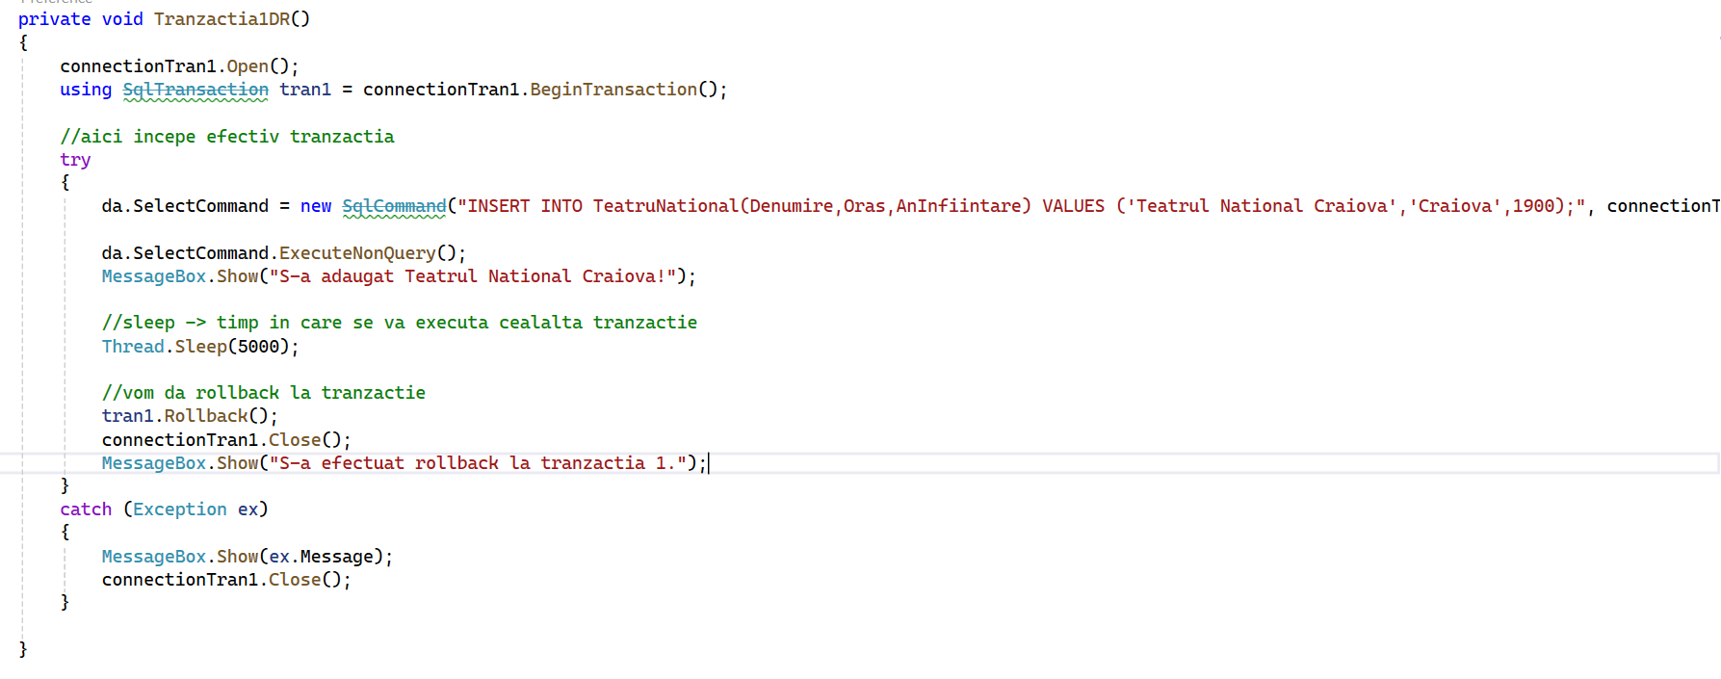
Exemplu: Tranzacția 1 adaugă un teatru în listă, dar la final va face rollback. În acest timp, o tranzacție T2 va calcula numărul de teatre din listă, iar în loc să dea 2 (câte erau în listă inițial), se vor obține 3.
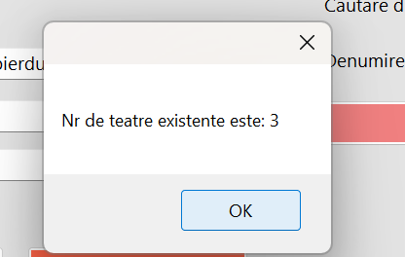

2.Unrepeatable Reads
Problema are loc atunci când o tranzacție citește de 2 ori aceleași date, dar, între timp, acestea sunt modificate de o tranzacție T2 (modificările făcute fiind de: update sau delete). Astfel, deși ar fi trebuit să se obțină același rezultat în urma efectuării celor 2 operații, se vor obține răspunsuri diferite.
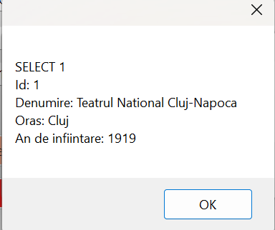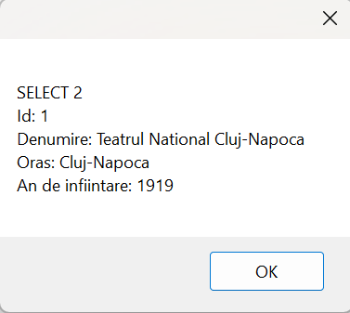
(a fost modificat numele orașului pentru înregistrarea cu id-ul 1)

3.Phantom Reads
Acest caz este destul de similar cu cel precedent, însă diferența este dată de faptul că rezultatele vor fi diferite inclusiv prin dimensiunea lor: cel de-al doilea rezultat va avea mai multe înregistrări decât primul. Lucrul acesta se întâmplă atunci când tranzacția T2 inserează înregistrări noi în tabelă (spre deosebire de cazul anterior unde putea face update sau delete).
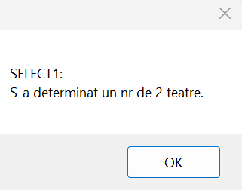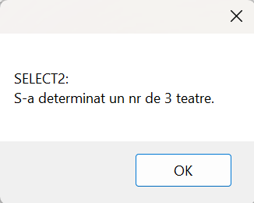
Exemplu: Tranzacția T2 adaugă un nou teatru în listă.

4.Lost Updates
În acest caz, ambele tranzacții aduc modificări asupra unei resurse (exemplu: salariul unui angajat), însă, ambele modificări sunt realizate pe valoare inițială a resursei. Din acest motiv, una dintre modificările aduse va fi pierdută definitiv, fiind suprascrisă de rezultatul următoarei tranzacții.
Exemplu: Angajatorul și managerul unei firme vor să-i dea amandoi o mărire de salariu angajatului cu id-ul 1. Ambii fac această modificare pe valoare inițială a salariului angajatului => acesta va primi numai una dintre măriri, dar nu pe ambele.
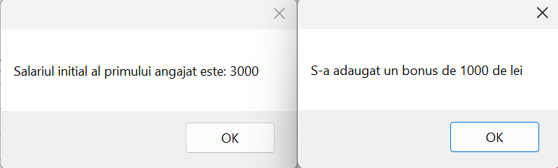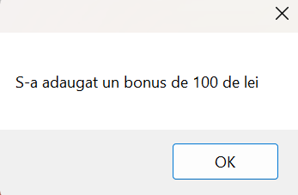

Niveluri de izolare
1.Read Uncommited
Acest nivel de izolare permite citirea datelor care nu au fost comise încă -> poate apărea problema Dirty Reads descrisă anterior.
În general, nu este folosit foarte des în aplicațiile reale, fiind destul de periculos. Totuși, s-ar putea utiliza în cazul operațiilor care dorim să se execute foarte rapid: login, statistici rapide, etc.

2.Read Commited
Spre deosebire de nivelul anterior, Read Commited blochează datele la citire și păstrează această blocare pe parcursul executării codului. Astfel, este eliminată problema Dirty Reads.
Ca nivel de izolare, el reprezintă standardul în multe baze de date, dar se folosește cu precădere atunci când se dorește atât consistență, cât și performanță.

3.Repeatable Read
Nivelul acesta blochează datele la citire și păstrează blocarea pe tot parcursul tranzactiei, împiedicând apariția problemei de concurență Unrepeatable Reads.
Este util pentru: citirea acelorași rânduri fără a dori să se modifice pe parcurs, calcule financiare pe rânduri existente, inventar / stocuri, etc.

4.Serializable
În acest caz se păstrează blocările și blocările key range pe durata întregii tranzacții. Nivelul Serializable este cel mai sigur, dar și cel mai lent. El nu permite nici măcar apariția Phantom Reads, însă din punct de vedere al performanței nu este așa de bun.
Este utilizat atunci când este nevoie de siguranță maximă: tranzacții bancare, rezervări (bilete, locuri), etc.

5.Snapshot
Permite vizionarea unui snapshot (unei poze) al bazei de date. Totuși, poate apărea problema de Write-Write, caz în care două tranzacții modifică același rând.
Este, în general, utilizat pentru: aplicații cu multe citiri, sisteme web, analytics, dashboard-uri

Analiza performanței pe baza modului de inserare

În acest laborator, am explorat 3 metode de a insera un lot de înregistrări într-o bază de date, și anume:
- Fiecare înregistrare era direct inserată în baza de date (pentru fiecare inserare existând o tranzacție aferentă)
- Fiecare 100 de înregistrări erau inserate direct în baza de date
- Toate înregistrările din lot erau inserate la final, făcând parte din aceeași tranzacție
Cea mai rapidă este ultima, însă nu este întotdeauna recomandată, fiind destul de costisitoare în cazul unei erori în urma căreia se va da rollback. Prima, deși este destul de riguroasă și nu încarcă log-ul, este destul de costisitoare din punct de vedere al timpului de execuției, neputând oferi o performanță prea mare.
Din acest motiv, a doua metodă, care la bază combină metodele prezentate anterior, reprezintă echilibrul de care avem nevoie în majoritatea aplicațiilor.

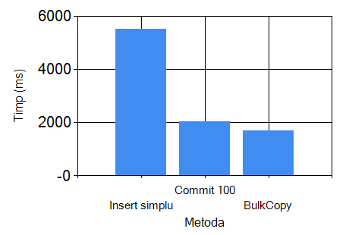

Consistență VS Performanță

Deși fiecare dintre aceste două concepte este important într-o anumită măsură, de cele mai multe ori trebuie să alegem dintre cele două. Așa cum am văzut și anterior, există metode care favorizează consistența în baza de date, dar costul acesteia este performanța (și invers). Din acest motiv, întotdeauna trebuie analizat care concept este mai important pentru o anumită funcționalitate sau dacă este suficient să avem câte puțin din ambele.

Spre exemplu, în cazul jocurilor video performanța este foarte importantă, pe când, în aplicațiile bancare este preferată consistența. Totuși, în cazul aplicațiilor uzuale, se preferă echilibrul dintre cele două; tocmai datorită acestui fapt, majoritatea metodelor recomandate/preferate în industrie sunt cele „de mijloc”.

